Міністерство освіти і науки України
Національний технічний університет України
«Київський політехнічний інститут»
Факультет Прикладної математики
Кафедра спеціалізованих комп’ютерних систем

Практична робота №3
з дисципліни:
«Основи охорони праці»
на тему: «ВИРОБНИЧЕ ОСВІТЛЕННЯ»
Варіант №15

Виконав:
студент групи КВ-92
Степанюк М.Ф.
Перевірила:
Луц Т. Є.

Київ 2012

Мета заняття:

Вивчення ролі світла у виробничому процесі та забезпеченні його безпеки, нормування штучного та природного освітлення, ознайомлення з основними заходами, спрямованими на забезпечення сприятливих умов зорової роботи.

Задача 3.
У виробничому приміщенні довжиною а м, висотою h м і шириною 6 м виконуються роботи, при яких мінімальний розмір об’єкта, що розпізнається, становить s мм. Приміщення освітлюється за допомогою N дволампових світильників типу ШОД, які розміщені у два ряди і в кожному з яких знаходяться люмінесцентні лампи потужністю 40 Вт. Стеля приміщення свіжопобілена ρ_{сл} = 70%, стіни мають світлосірий колір ρ_{сн} = 50%. Довжина, висота приміщення, мінімальний розмір об’єкта, що розпізнається, характеристика фону, на якому розпізнається об’єкт, контраст об’єкта з фоном, а також кількість світильників і тип ламп наведені в табл. 8.
Визначте згідно варіанту відповідає чи ні освітленість у цьому приміщенні нормативним значенням штучного освітлення робочої зони і зробіть відповідні висновки. Для розрахунку освітленості прийміть коефіцієнт запасу (k_{з}) рівним 1,5, а коефіцієнт нерівномірності (z) рівним 1,1.
Вихідні дані:
Варіант | Параметри приміщення, м |  | Характеристика зорової роботи |  |  | Кількість світильників | Тип ламп
Варіант | A | h | Мінімальний розмір об’єкта розпізнавання, мм | Характеристика фону | Контраст об’єкта розпізнавання з фоном | Кількість світильників | Тип ламп
15 | 16 | 5 | 0,8 | Світлий | Малий | 20 | ЛДЦ

Дано:
а = 16м
b = 6м
h =5м
N = 20 шт.
ρ_{сл} = 70%
ρ_{сн} = 50%
k_{з} = 1, 5
z = 1,1
Розв’язання:
Мінімальний розмір об’єкту розпізнавання 0,8, а отже розряд зорових робіт у розрахунку: Середньої точності
Підрозряд зорових робіт: в.
Нормоване значення освітленості на робочому місці: Е_{н} = 200 лк.
Світловий потік за таблицею 3.27 посібника рівний F_{л} = 2200 лм
Індекс приміщення i = ab / h (a + b) = (16*6)/5*(16 + 6) = 96/110 ≈ 0,87
Коефіцієнт використання світлового потоку η = 37 %
Фактичне значення освітленості в приміщенні:
E_{ф} = F_{л} N n η / S k_{з} z = (2200 * 20 * 2 * 0,37)/(16*6*1,5*1,1) = 205.55 лк
=(1 – 205.55/200)* 100% = 2,6% < 10%
Фактичне значення освітленості в приміщенні не переважає нормоване більше ніж на 10%, що є в межах норми. Перерахувавши кількість світильників, необхідних для наближення до норми доводимо, що немає потреби змінювати кількість світильників:
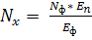 = (20 * 200)/205.55 = 19,45 ≈ 20 шт.
Перерахуємо значення освітленості для точного значення кількості світильників – 19,45
(2200 * 19,45 * 2 * 0,37)/(16*6*1,5*1,1) = 199, 90 лк
Отримана нова кількість світильників задовольняє нормованому значенню освітленню за даних умов. А отже, приміщення освітлюється в межах норми. Більше того, кількість світильників підібрана оптимально для даного приміщення (трішки більше ніж потрібно при обрахуванні точного значення).

Задача 4.
У виробничому приміщенні, яке розташовано у Києві і має систему бокового природного освітлення, проведено дослідження природного освітлення. Параметри приміщення і характер зорових робіт, що виконуються в ньому, аналогічні наведеним в умовах задачі 3 і наведені в табл. 8. Для цього була виміряна величина природного освітлення в точках, що знаходяться посередині приміщення на відстані 1, 2, 3, 4 та 5 м від вікна. Величина природного освітлення Е_{пр}, лк, у цих точках, орієнтація вікон за сторонами горизонту та величина зовнішнього природного освітлення Е_{зов}, лк, наведені в табл. 9.
Визначте величину КПО для кожної точки, в якій було проведено вимірювання величини природного освітлення. Побудуйте графік залежності КПО від відстані до вікна. Порівняйте відповідає чи ні КПО у цьому приміщенні нормативним значенням природного освітлення робочої зони. В тому разі, якщо КПО у цьому приміщенні не відповідає нормативним значенням, визначте, в якій частині цього приміщення воно відповідає нормативному значенню, і покажіть цю частину приміщення на плані.
Вихідні дані:
Варіант | Величина природного освітлення Е_{пр}, лк, на відстані L, м, від вікна |  |  |  |  | Орієнтація вікон за сторонами горизонту | Зовнішня освітле-ність  Е_{зов}, лк
Варіант | 1 | 2 | 3 | 4 | 5 | Орієнтація вікон за сторонами горизонту | Зовнішня освітле-ність  Е_{зов}, лк
15 | 830 | 615 | 455 | 340 | 250 | Захід | 25000

Розв’язання:
Табличне значення КПО е_{N} = 1.5%
Враховуючи задані умови, що дане приміщення розташоване в м. Київ та орієнтацію бокового освітлення ( захід ) коефіцієнт світлового клімату складає m = 0, 85
Нормоване значення КПО е_{н} = е_{N} m = 1.5*0,85 = 1,275
За формулою е = (Е_{вн} / Е_{зов}) 100% визначимо значення фактичного КПО в кожній точці:
е₁ =830/25000 * 100% = 3.32%
е₂ =615/25000 * 100% = 2.46%
е₃ =455/25000 * 100% = 1,82%
е₄ =340/25000 * 100% = 1.36%
е₅ =250/25000 * 100% = 1.0%
Відстань від розрахункової точки до вікна, м | 1 | 2 | 3 | 4 | 5
КПО (е), % | 3.32 | 2.46 | 1,82 | 1,36 | 1,0

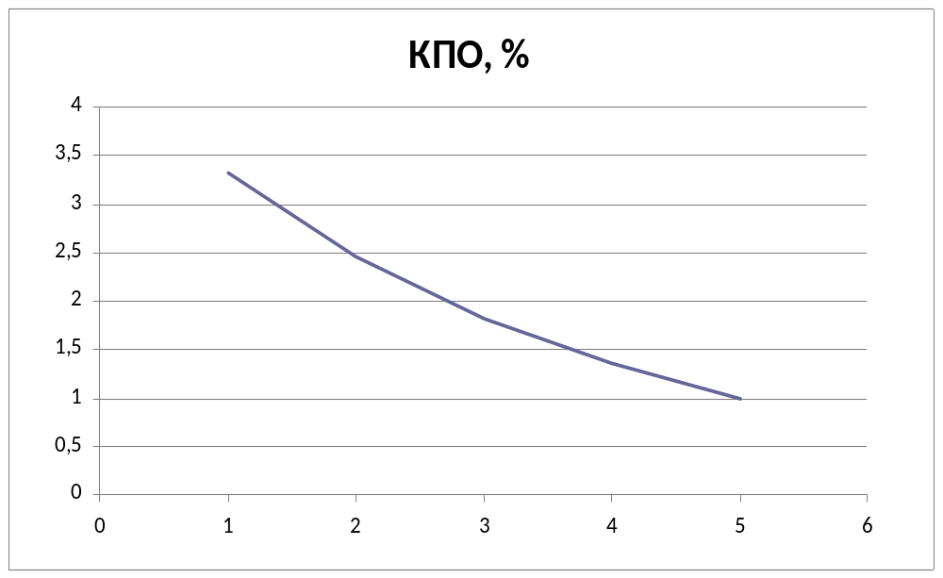
Отже, на підставі отриманих результатів зробимо висновок, що система природного освітлення в даному приміщенні відповідає нормованим вимогам. Більше того, нормоване значення КПО співпадає з мінімальним значенням КПО у приміщенні.

